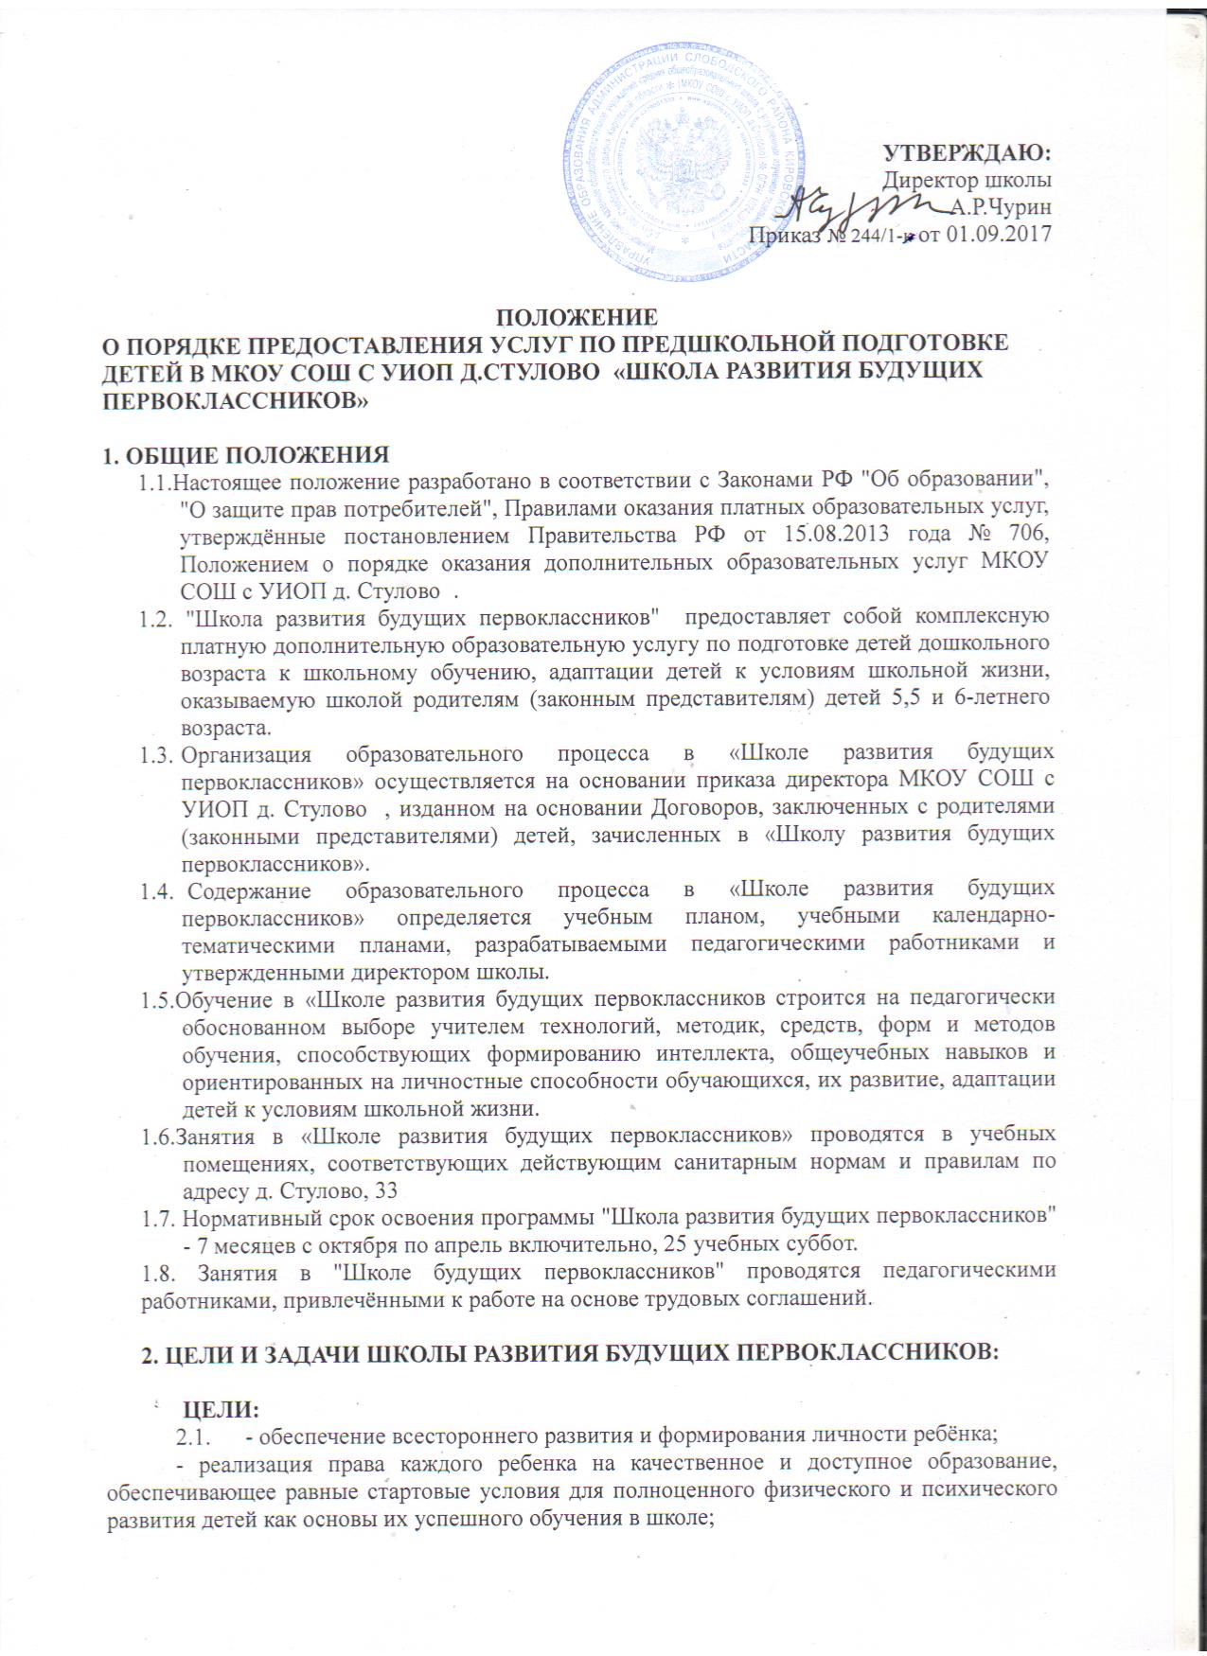
- улучшение качества личностно-ориентированной образовательной среды, положительно влияющей на физическое, психическое и нравственное благополучие обучающихся и воспитанников;
- профилактика и предупреждение заболеваний, функциональных нарушений, формирование у учащихся и воспитанников навыков здорового образа жизни путём эффективной интеграции здоровьесберегающих технологий в образовательный процесс;
- создание условий и механизмов для обеспечения высокого уровня качества образования на основе компетентностного подхода, преемственности образовательных программ на всех ступенях образования и запросов потребителей.

2.2. Основные задачи:
• создание максимально возможных благоприятных условий, обеспечивающих умственное, духовное, физическое и эстетическое развитие учащихся;
• повышение мотивации учащихся к учебной деятельности;
• разработка и использование новых форм организационно-педагогической деятельности (предметное обучение детей 5-6-летнего возраста с учётом их индивидуальных интеллектуальных и психофизических особенностей);
• обеспечение преемственности в деятельности педагогов и воспитателей
• формирование у учащихся и воспитанников навыков здорового образа жизни;
• создание соответствующих условий для комфортной адаптации детей в переходный период подготовки к учебной деятельности.

3. ПОРЯДОК И УСЛОВИЯ ПРИЁМА В «ШКОЛУ РАЗВИТИЯ БУДУЩИХ ПЕРВОКЛАССНИКОВ»
3.1. В «Школу развития будущих первоклассников» принимаются дети, которым на 1 сентября текущего года не менее 5 лет 6 месяцев.
3.2. Зачисление детей в Школу осуществляется на основании заявления родителей (законных представителей), копии свидетельства о рождении, заключения договора об оказании платных дополнительных образовательных услуг по установленной форме между МКОУ СОШ с УИОП д. Стулово и родителями (законными представителями).
3.3. Решение об открытии "Школы развития будущих первоклассников", сроках начала и окончания её работы принимается директором школы.

4. ОРГАНИЗАЦИЯ ОБРАЗОВАТЕЛЬНОГО ПРОЦЕССА В «ШКОЛЕ РАЗВИТИЯ БУДУЩИХ ПЕРВОКЛАССНИКОВ»
4.1. Организация образовательного процесса в «Школе развития будущих первоклассников» осуществляется на основании приказа директора МКОУ СОШ с УИОП д. Стулово , изданном на основании Договоров, заключенных с родителями (законными представителями) детей, зачисленных в «Школу развития будущих первоклассников"
4.2. Организация образовательного процесса в «Школе Развития будущих первоклассников» регламентируется расписанием занятий, утвержденным директором МКОУ СОШ с УИОП д. Стулово.
4.3. «Школа развития будущих первоклассников» работает по следующему режиму: 4 учебных занятия с 9.00 по субботам, кроме праздничных дней, с октября по апрель.
4.4. Продолжительность занятий в «Школе развития будущих первоклассников» составляет 30 минут.
4.5. Детям, обучающимся в «Школе развития будущих первоклассников», предлагается учебный план, который содержит:
4.5.1 подготовка к письму;
4.5.2 подготовка к чтению;
4.5.3 подготовка к изучению математики;
4.5.4. логика.
4.6. Родителям (законным представителям) детей, обучающихся в школе будущих первоклассников, предлагаются следующие консультации:
4.6.1 о воспитании детей в семье и подготовке их к школьному обучению;
4.6.2 о проблемах развития личности ребенка и эффективности его занятий в «Школе развития будущих первоклассников».
4.6.3 о критериях психологической готовности ребенка к школе и др;
4.7 Наполняемость групп в «Школе развития будущих первоклассников» устанавливается в количестве не более 20 обучающихся.
4.8. В "Школе развития будущих первоклассников" используются только качественная оценка усвоения детьми образовательной программы.
4.9. Домашние задания в "Школе развития будущих первоклассников" необязательны. Оно может задаваться учителем по согласованию с родителями (законными представителями) с учётом индивидуальных способностей ребёнка, носить творческий характер.
4.10. Обучение в "Школе развития будущих первоклассников" по желанию родителей (законных представителей) может заканчиваться комплексной психолого-педагогической диагностикой ребёнка, определяющей его готовность к школьному обучению.

5. ПРАВА И ОБЯЗАННОСТИ РОДИТЕЛЕЙ (ЗАКОННЫХ ПРЕДСТАВИТЕЛЕЙ) И ПЕДАГОГИЧЕСКИХ РАБОТНИКОВ
5.1. Родители (законные представители) обязаны:
5.1.1 своевременно вносить плату за образовательные услуги;
5.1.2 обеспечивать посещение ребёнком занятий согласно расписанию;
5.1.3 сообщать руководителю школы будущих первоклассников об изменении контактного телефона и места жительства;
5.1.4 извещать руководителя школы будущих первоклассников об уважительных причинах отсутствия ребенка на занятиях;
5.2. Педагогические работники обязаны:
5.2.1 организовать и обеспечить надлежащее исполнение услуг, предусмотренных разделом 4 настоящего положения. Дополнительные образовательные услуги оказывать в соответствии с учебным планом, расписанием занятий, разрабатываемыми педагогическими работниками;
5.2.2 во время оказания дополнительных образовательных услуг проявлять уважение к личности ребенка, оберегать его от всех форм физического и психического насилия, обеспечить условия укрепления нравственного, физического и психологического здоровья, эмоционального благополучия ребенка с учетом его индивидуальных особенностей;
5.2.3 обеспечить для проведения занятий помещения, соответствующие санитарным и гигиеническим требованиям.
5.3. Родители (законные представители) вправе:
5.3.1 обращаться к администрации школы и педагогическим работникам по всем вопросам деятельности школы развития;
5.3.2 получать информацию о формах занятий, успехах ребёнка.
6. ПОРЯДОК ОПЛАТЫ ОБУЧЕНИЯ В «ШКОЛЕ РАЗВИТИЯ БУДУЩИХ ПЕРВОКЛАССНИКОВ»
6.1. Предоставление и оплата дополнительных образовательных услуг осуществляется на основе Договора, заключаемого на весь период обучения Школой с родителями (законными представителями) детей дошкольного возраста, обучающими в «Школе развития будущих первоклассников».
6.2. Размер ежемесячной платы за обучение в школе будущих первоклассников, устанавливаются ежегодно до начала учебных занятий.
6.3. Оплата занятий производится родителями (законными представителями) детей, обучающихся в «Школе развития будущих первоклассников» по квитанции в Сбербанке.
6.4. Расходование привлеченных средств осуществляется в соответствии со сметой, утверждаемой директором учреждения.
6.5. Если ребенок, посещающий Школу, пропустил занятия по причине болезни, оплата дополнительных образовательных услуг за данные занятия не производится.

7. УСЛОВИЯ ДОСРОЧНОГО РАСТОРЖЕНИЯ ДОГОВОРА ОБ ОКАЗАНИИ ПЛАТНЫХ ДОПОЛНИТЕЛЬНЫХ ОБРАЗОВАТЕЛЬНЫХ УСЛУГ.
7.1. Договор на оплату дополнительных образовательных услуг может быть расторгнут по взаимному письменному согласию сторон в случае, если обучающийся по желанию родителей (законных представителей) прекращает обучение в «Школе развития будущих первоклассников».
7.2. Договор на оплату дополнительных образовательных услуг может быть расторгнут в одностороннем порядке приказом директора в случае, если обучающийся более месяца не посещает занятия в «Школе развития будущих первоклассников» без уважительной причины (Табель посещаемости занятий обучающимися) и (или) родители (законные представители) детей имеют задолженность по оплате занятий более 1 месяца.

